15-дәрістің қысқаша сипаттамасы
№15 дәріс: Көміртекті нанотүтікшелерді электр өрісімен әсер ету арқылы жалында синтездеу
Дәрістің мақсаты: Көміртекті нанотүтікшелерді электр өрісімен әсер ету арқылы жалында синтездеу процесін түсіндіру және осы әдіс арқылы алынған нанотүтікшелердің қасиеттерін реттеу мен жақсартудың мүмкіндіктерін көрсету. Көміртекті нанотүтікшелерді алу үшін қолданылатын түрлі әдістерді, оның ішінде электр өрісімен әсер ету арқылы жалында синтездеу әдісін талдау

Көміртекті нанотүтікшелерді электр өрісімен әсер ету арқылы жалында синтездеу — бұл қазіргі замандағы нанотехнологиялар мен материалтанудағы маңызды зерттеу бағыттарының бірі. Бұл әдіс жоғары сапалы көміртекті нанотүтікшелердің тиімді синтезін қамтамасыз етуге мүмкіндік береді. Көміртекті нанотүтікшелердің әртүрлі салаларда кеңінен қолданылуы, оларды өндіру әдістерін жетілдіруді талап етеді.
Көміртекті нанотүтікшелерді синтездеу әдістері
Көміртекті нанотүтікшелерді алу үшін бірнеше әдіс бар, және әр әдіс өзінің артықшылықтары мен кемшіліктеріне ие. Олардың ішінде ең кең тараған әдістер мыналар:
Химиялық бу фазасы (CVD) әдісі
Бұл әдіс қазіргі кезде көміртекті нанотүтікшелерді синтездеудің ең кең тараған әдісі болып табылады. CVD әдісінде көміртек көздері (мысалы, этилен, ацетилен) жоғары температурада қатты немесе газды ортада каталитикалық бөлшектердің (әдетте никель, кобальт немесе темір) қатысуымен көміртек атомдарына ыдырайды. Бұл атомдар біртіндеп жинақталып, көміртекті нанотүтікшелерді құрайды
Лазерлік абляция әдісі
Бұл әдіс көміртекті нанотүтікшелерді жоғары энергиялы лазер сәулесінің көмегімен қатты материалдың бетіне бағыттау арқылы синтездейді. Бұл әдіс өте таза және бақылауға оңай болып табылады, алайда оның қолдану ауқымы шектеулі.
Электр өрісімен әсер ету арқылы синтез әдісі
Көміртекті нанотүтікшелерді синтездеу үшін жалында электр өрісін қолдану — бұл салыстырмалы түрде жаңа және тиімді әдіс. Электр өрісі мен жоғары температураның қосылған әсері түтікшелердің құрылымын реттеуге мүмкіндік береді. Процесс механизмі:
Электр өрісі көміртек атомдарын өзіне тартып, олардың арасындағы байланысты өзгертіп, түтікшелердің құрылымын қалыптастыру процесін бастайды. Өріс көміртек атомдарының бір-бірімен тиімді қосылуын жеңілдетеді, бұл түтікшелердің түзілуін жылдамдатады. Сонымен қатар, электр өрісі нанотүтікшелердің құрылымдық ерекшеліктерін реттеп, олардың өлшемі мен бағытын басқаруға мүмкіндік береді. Жалында көміртек көздерінің молекулалары ыдырап, атомдар түзіледі, бұл процесс жоғары температура мен химиялық реакциялар арқылы жүреді. Жалынның жоғары температурасы көміртек молекулаларын ыдыратып, оларды атомдар күйіне келтіреді. Осы атомдар кейін электр өрісінің әсерінен қосылып, нанотүтікшелердің құрылымын қалыптастырады. Электр өрісі көміртек атомдарының реттелуін басқарып, олардың біркелкі және тәртіпті түрде қосылуын қамтамасыз етіп, нанотүтікшелердің бағытын, ұзындығын және диаметрін реттейді. Бұл процесс арқылы электр өрісі нанотүтікшелердің құрылымын бақылап, оларды жоғары сапалы етіп жасауға мүмкіндік береді.
Артықшылықтары:
Электр өрісімен әсер ету арқылы синтез әдісі көміртекті нанотүтікшелердің құрылымын жақсы бақылауға мүмкіндік береді. Электр өрісі көміртек атомдарының түзілуін және олардың бір-бірімен байланысын реттейді, нәтижесінде жоғары сапалы және біртекті нанотүтікшелер алынады. Бұл әдіс сонымен қатар синтез процесін жылдамдатуға және энергия шығынын азайтуға көмектеседі, өйткені электр өрісі химиялық реакцияларды жылдамдатуға ықпал етеді. Құрылымдық және физикалық қасиеттерін нақты бақылап, реттеуге мүмкіндік беруі де маңызды артықшылық болып табылады.
Кемшіліктері:
Электр өрісімен әсер ету арқылы синтез әдісінің кемшіліктері де бар. Біріншіден, бұл әдіс үшін арнайы құрылғылар мен күрделі бақылау жүйелері қажет, бұл оның құнын арттырады. Сонымен қатар, электр өрісін дұрыс орнату және басқару қиын болуы мүмкін, әсіресе материалдың қасиеттерін толық бақылау қажет болса. Кейде синтез кезінде түзілген нанотүтікшелердің бағыттылығы мен өлшемін дәл реттеу қиын болуы мүмкін. Осылайша, процесс тұрақсыздық көрсетуі немесе материалдың біртекті болмауы ықтимал.

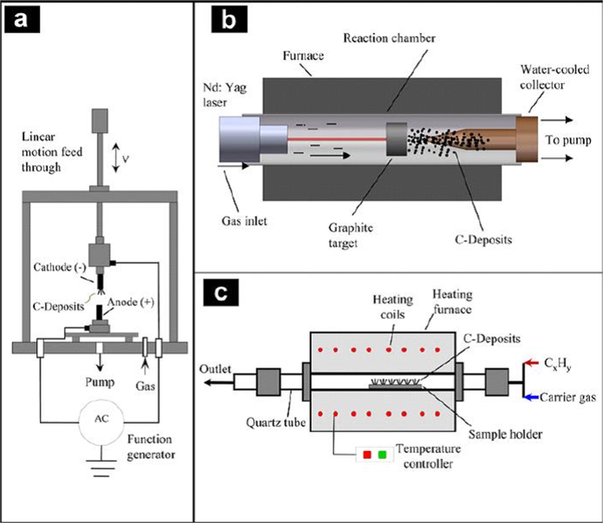
Сурет-1. А) Электр өрісімен әсер ету арқылы синтез әдісі. Б) Лазерлік абляция әдісі. С) Химиялық бу фазасы (CVD) әдісі
Жалын әдісі - көміртекті нанотүтікшелерді синтездеудің дәстүрлі әдістерінің бірі болып табылады, ол жоғары температуралы және реакциялы газдардың көмегімен жүзеге асады. Бұл әдіс көміртек көздері мен жанғыш газдардың араласуынан пайда болатын жоғары температуралы жалынның көміртек атомдарын жинақтап, нанотүтікшелердің түзілуіне ықпал етеді.
Артықшылықтары:
Жалын әдісі көміртекті нанотүтікшелерді синтездеудің қарапайым және жылдам тәсілі болып табылады. Бұл әдіс үшін күрделі жабдықтар қажет емес, сондықтан оны кеңінен қолдануға болады. Сонымен қатар, жалын әдісі жоғары өнімділікке ие, әрі нанотүтікшелерді көп көлемде және салыстырмалы түрде қысқа уақыт ішінде алу мүмкіндігі бар. Бұл әдіс энергия шығындарын азайтуға көмектеседі, себебі жалында жоғары температуралық жағдайлар табиғи түрде қалыптасады.
Кемшіліктері:
Жалын әдісінде синтезделген нанотүтікшелердің сапасын бақылау қиын болуы мүмкін. Бұл әдіс барысында құрылым мен өлшемдер біркелкі болмауы мүмкін, өйткені процесс барысында температура мен газдардың арақатынасы тұрақты болмайды. Сондай-ақ, бұл әдіс арқылы алынған нанотүтікшелерде қоспалардың болуы ықтимал, бұл материалдардың таза болмауына және олардың қолдану мүмкіндіктерінің шектелуіне әкелуі мүмкін.
Плазмалық әдіс - көміртекті нанотүтікшелерді синтездеу үшін қолданылатын жоғары температуралы және энергиялы әдіс, ол плазманың көмегімен жүзеге асырылады. Плазма — бұл заттың төртінші күйі, оның құрамында ионданған бөлшектер, электрондар мен атомдар бар.
Артықшылықтары:
Плазмалық әдіс көміртекті нанотүтікшелердің жоғары сапасын қамтамасыз етуге мүмкіндік береді. Бұл әдіс арқылы алынған нанотүтікшелердің құрылымы біртекті, ұзын және таза болады, себебі плазма жоғары энергиямен жұмыс істейді, нәтижесінде көміртек атомдары тиімді түрде жинақталады. Сондай-ақ, плазмалық әдіс нанотүтікшелердің физикалық және химиялық қасиеттерін өте дәл бақылауға мүмкіндік береді, бұл оны ғылыми зерттеулер мен жоғары технологиялық өндірістер үшін өте тиімді етеді.
Кемшіліктері:
Плазмалық әдіс күрделі және қымбат құрылғыларды қажет етеді, бұл оның өндірістік ауқымда қолданылуын шектейді. Сонымен қатар, плазмалық процесс өте жоғары температура мен энергия тұтынуды талап етеді, бұл әдісті энергияны тиімді пайдалануды қажет ететін жағдайларда кемшіліктер туындатуы мүмкін. Плазманың параметрлерін дәл бақылау қиын болуы мүмкін, бұл кейде материалдардың сапасын теңдестіре алмай қалуға әкеледі.
Қолдану салалары
Микроэлектроника саласында көміртекті нанотүтікшелер жоғары өткізгіштік қасиеттері арқасында транзисторлар мен интегралды схемаларды жасауға қолданылуы мүмкін. Наноматериалдар мен құрылыс материалдарында көміртекті нанотүтікшелердің жоғары беріктігі оларды жоғары технологиялы құрылыс материалдарында қолдануға мүмкіндік береді. Биотехнологияда нанотүтікшелер дәрілік заттарды тасымалдау жүйелерінде немесе биосенсорларда қолданылуы мүмкін
Көміртекті нанотүтікшелердің өндірісін жетілдіру, әсіресе электр өрісі мен жалынның әсері арқылы синтез әдістерін қолдану арқылы, нанотехнологиялар мен жаңа материалдарды құру саласында үлкен жетістіктерге жетуге мүмкіндік береді. Бұл әдіс бір жағынан синтез процесін жеңілдетсе, екінші жағынан, материалдардың сапасын жақсартады және олардың физикалық-химиялық қасиеттерін басқаруға мүмкіндік береді. Бұл зерттеулер болашақта жоғары сапалы және қолжетімді наноматериалдарды өндіруге жол ашады.

Негізгі әдебиет:
1. Нәжіпқызы М. Жану, жарылыс үдерістерінің заманауи мәселесі: оқу құралы / М. Нәжіпқызы, - Алматы: Қазақ университеті, 2017. – 144 б.
2. Мансуров З.А. және т.б. Образование ПЦАУ, фуллеренов, углеродных нанотрубок и сажи в процессах горения /
3.А. Мансуров, Н.Г. Приходько, А.В. Савельев. - Алматы: Қазақ университеті, 2012. – 383 с.

Бақылау сұрақтары:
- Көміртекті нанотүтікшелер дегеніміз не және олардың негізгі қасиеттері қандай?
- Электр өрісімен әсер ету арқылы жалында синтездеу әдісінің негізгі кезеңдері қандай?
- Электр өрісінің көміртекті нанотүтікшелердің түзілу процесіне әсері неден байқалады?
- Бұл әдістің басқа синтез тәсілдерінен айырмашылығы неде?
- Электр өрісімен синтездеу әдісінің артықшылықтары мен кемшіліктерін атаңыз.
- Жалын әдісінің көмегімен көміртекті нанотүтікшелер қалай түзіледі?
- Көміртекті нанотүтікшелердің құрылымын реттеу не үшін маңызды?
- Синтез кезінде электр өрісінің бағыты мен кернеуін өзгерту қандай нәтижелерге әкеледі?
- Болашақта электр өрісімен синтез әдісін жетілдіру қандай ғылыми және технологиялық мүмкіндіктер ашады?

